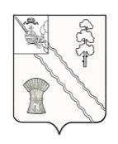

АДМИНИСТРАЦИЯ ТАРНОГСКОГО МУНИЦИПАЛЬНОГО ОКРУГА

ПОСТАНОВЛЕНИЕ

От | 20.05.2024 | № | 392

с. Тарногский Городок
Вологодская область

Об окончании отопительного сезона 2023-2024 гг.

В связи с повышением среднесуточной температуры наружного воздуха, администрация округа
ПОСТАНОВЛЯТ:
1. Завершить отопительный сезон 23 мая 2024 года.
2. Настоящее постановление вступает в силу со дня его принятия, подлежит опубликованию в газете «Кокшеньга» и размещению на официальном сайте Тарногского муниципального округа в информационно-телекоммуникационной сети «Интернет».

Глава округа А.В. Кочкин

